Súkromné centrum poradenstva a prevencie,
Továrenská 1635/2, 071 01 Michalovce
Tel.: 0908 600 179, 0917 400 516
Email: scspporadenstva@gmail.com, web.: www.scppmi.sk

Rozvíjanie fonematického rozlišovania a uvedomovania detí predškolského veku
(metodický materiál)

Spracovala: Mgr. Zuzana Posypanková (špeciálna pedagogička)
19.08.2026

PhDr. Monika Havránková
riaditeľka SCPP

Fonematické uvedomovanie a rozlišovanie (diskriminácia) sú kľúčové schopnosti pre úspešný vývin reči, čítania a písania. Ide o schopnosť sluchom vnímať, rozlišovať a vedome narábať s najmenšími zvukovými jednotkami reči – fonémami (hláskami).
Tieto schopnosti sa prirodzene rozvíjajú v predškolskom veku a sú hlavným pilierom pripravenosti na školu.
Rozvíjanie sluchového vnímania
- nasledujúce cvičenia sú nevyhnutné pre každé dieťa – najmä 1. a 2. ročníka, ktoré potrebuje trénovať a zdokonaliť sluchové vnímanie, sluchovú diferenciáciu, sluchové zapamätávanie a sluchovú analýzu a syntézu – schopnosti potrebné najmä pri písaní (správnom písaní diktátov), pri porozumení reči (riadenie sa podľa počutých pokynov, porozumenie čítaného textu), aktívnej schopnosti komunikácie
- sú nevyhnutné pre dieťa s narušenou komunikačnou schopnosťou (poruchy výslovnosti hlások, zajakávanie, ...)
- sú nevyhnutné pre dieťa s dyslexiou (vývinová porucha čítania, znížená schopnosť správne čítať)
- sú nevyhnutné pre dieťa s dysgrafiou (vývinová porucha písania, ktorá sa prejavuje celkovou výraznou neúhľadnosťou písma, jeho tvarom, rozdielnou výškou a kolísajúcim sklonom)
- sú nevyhnutné pre dieťa s dysortografiou (vývinová porucha prejavujúca sa v neschopnosti správne sa písomne gramaticky vyjadrovať)
- sú výborne využiteľné pre dieťa s ťažkosťami s pozornosťou

1. Čo je fonematické rozlišovanie?
Je to schopnosť sluchom rozlíšiť dva podobné zvuky alebo hlásky. Dieťa vníma rozdiely medzi slovami, ktoré znejú takmer rovnako, ale znamenajú niečo iné.
Príklady rozlišovania:
- Znelosť/neznelosť: pýcha – dýcha, kosa – koza, tom – dom.
- Dĺžka samohlások: pas – pás, sud – súd.
- Tvrdosť/mäkkosť: matka – mačka, ty – ti.

2. Čo je fonematické uvedomovanie?
Je to vyššia úroveň, kedy dieťa dokáže s hláskami v slove vedome manipulovať (mentálne ich rozoberať a spájať). Na Slovensku sa na tento účel v škôlkach a školách často využíva celosvetovo uznávaná Eľkoninova metóda (tréning fonematického uvedomovania podľa D. B. Eľkonina).

Kľúčové zručnosti fonematického uvedomovania:
- Sluchová analýza: Rozdelenie slova na hlásky (s-t-ô-l).
- Sluchová syntéza: Spojenie hlások do slova (M-A-M-A = mama).
- Určovanie pozície: Identifikácia, kde sa hláska nachádza (Na akú hlásku sa začína slovo auto? Čo je na konci slova pes?).
- Manipulácia s hláskami: Čo vznikne, ak v slove les vymeníme L za P? (Pes).

Ako rozvíjať tieto schopnosti? (Tipy na cvičenia)
Hry na fonematické rozlišovanie
- Správne vs. nesprávne slovo: Ukážte na ruku a povedzte: „Je to luku? Nuku? Ruku?“ Dieťa tleskne, keď počuje správne slovo.
- Dvojice slov: Hovorte slová a dieťa hovorí, či sú rovnaké alebo odlišné (napr. les – les vs. les – pes).
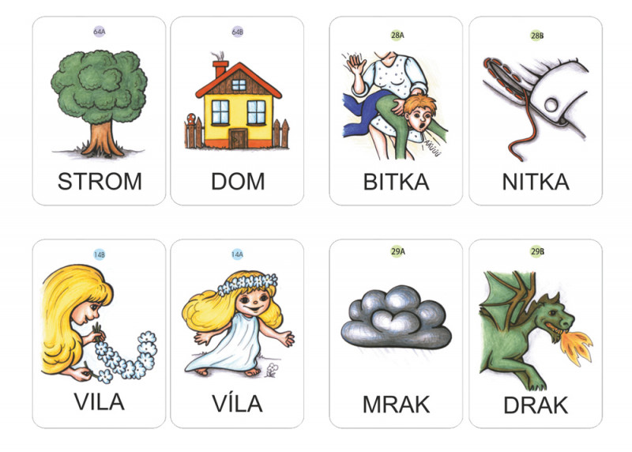 (dvojice obrázkov zo série Poslúchaj ma jazýček)
- Zvukové pexeso

Hry na fonematické uvedomovanie
- Slovný futbal: Klasická hra, kde nasledujúce slovo začína na poslednú hlásku predchádzajúceho (mačka ➔ auto ➔ oko).
- Hľadanie hlásky: „Letí, letí, všetko letí, čo sa začína na hlásku S...“ (stôl, slon, syr).
- Hra na robotov (Syntéza): Rodič hovorí ako robot („Prines mi K-N-I-H-U“) a dieťa musí slovo zložiť a predmet priniesť.
- Hláskovanie (Analýza): Dieťa má za úlohu „rozmeniť slovo na drobné“ (napr. dom = d-o-m). Začínajte s krátkymi 3-hláskovými slovami.
- Využitie textov, napr. rozprávku: Dieťa má za úlohu tlesknúť/lusknúť/dupnúť/postaviť sa vo chvíli, keď v texte začuje dohodnuté slovo
Prečo sú tieto schopnosti dôležité?
Ak dieťa nedokáže hlásky presne sluchom rozlíšiť a analyzovať, prejaví sa to v škole ako dyslexia (problémy s čítaním) alebo dysgrafia/dysortografia (špecifické chyby v písaní, napr. vynechávanie písmen, zamieňanie b/d, p/b, ignorovanie dĺžňov a mäkčeňov).
Ak máte podozrenie, že predškolák (5-6 rokov) nepočuje rozdiely v slovách alebo nedokáže určiť prvú hlásku v slove, je vhodné poradiť sa s logopédom alebo navštíviť centrum poradenstva a prevencie (CPP).
Na Slovensku je známy Tréning fonematického uvedomovania podľa Eľkonina (Mikulajová, Tokárová, Sümegiová). Dieťa si pomocou tejto metodiky hravou formou trénuje schopnosť fonematického uvedomovania. Obsahuje dve časti: predgrafémovú a grafémovú etapu. Tréning sa môže realizovať individuálne a taktiež skupinovo. Je vhodný pre deti predškolského veku, deti s odloženou školskou dochádzkou, deti s oneskoreným vývinom reči, narušeným vývinom reči, deti s rizikom vzniku špecifických porúch učenia, pre deti s narušeným zvukovej roviny reči, bilingválne deti, deti s poškodením mozgu a následnou stratou pamäti a taktiež pre slabších čitateľov.
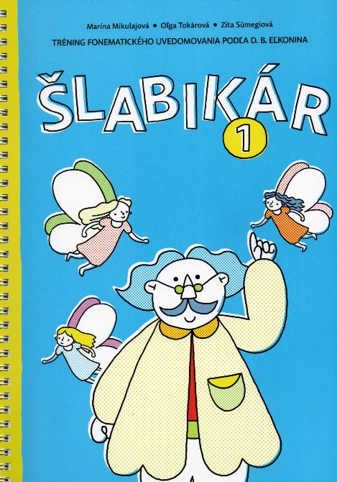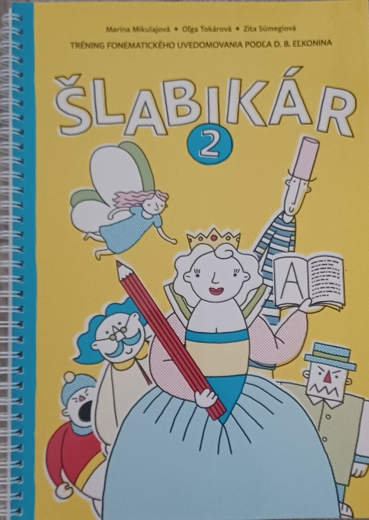
Táto metóda sa odporúča:
- predškolákom s pokračovaním povinného predprimárneho vzdelávania (odklad),
- predškolákom s narušenou komunikačnou schopnosťou,
- predškolákom z bilingválneho prostredia
- predškolákom s oneskoreným vývinom reči
- a všetkým predškolákom, ktorí chcú mať dobrý štart do školy…

Použité zdroje:
Mikulajová, Tokárová, Sümegiová, 2023, Tréning fonematického uvedomovania podľa Eľkonina
Arslan Šinková. 2020, Hravé aktivity pre deti
Poslúchaj ma jazýček

